Во саду ли виноград ростёт
(свадебная)

– За стол приезжают, садятся, молодых проздравляют, припевок поют.
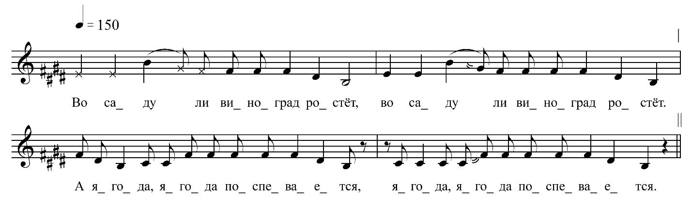
Во саду ли виноград ростёт,  Во саду ли виноград ростёт.  А яго́да, яго́да поспевается,  Яго́да, яго́да поспевается.  Виноград-то Иван-молодец,  Виноград-то Иванович.  А ягода, ягода Катерина-душа,  Ягода, ягода Михайловна.  Все люди́ им дивилися,  Все люди́ им дивилися.  Что хоро́ши, пригожи уродилися,  Что хоро́ши, пригожи уродилися.  Дай же им Бог совет и любовь,  Дай же им Бог совет и любовь.  Во совети, во любови хорошенько пожить,  Во совети, во любови хорошенько пожить.  Рыбушка ли да сиговина(?),  Рыбушка ли да сиговина.  По воды́ рыба плывёт, извиваетсе,  По воды́ рыба плывёт, извиваетсе. | Ей молодой худо можется,  Ей молодой худо можется.  Худо можется, худо здоровитсе,  Худо можется, худо здоровитсе.  Батюшка хлеб есть не хочетсе,  Батюшка хлеб есть не хочетсе.  Как у батюшка хлеб полыной пахнёт,  Как у батюшка хлеб полыной пахнёт.  Иванов хлеб есть и хочетсе,  Иванов хлеб есть и хочетсе.  У Ивана-то хлеб сахаро́м пахнёт,  У Ивана-то хлеб сахаро́м пахнёт.  Сладкою ли да сластицею,  Сладкою ли да сластицою,  Уж и сладкой сластицей отзывается,  Сладкой сластицей отзывается.

– Иван Иванович, с песней, с молодой женой Екатериной Михайловной, она вам пела, совсем пожалуйте!

ФНОЦ СПбГИК, ВхI-а.4/2
Запись Лазоренко Н., Михолаповой О., Шинкевич Н. 26.06.1974
д. Морозово Вындиноостровского с/п Волховского р-на Ленинградской обл.
Инф. Корнева Екатерина Михайловна (1901), урож. д. Боргино Вындиноостровского с/п Волховского р-на Ленинградской обл.

